☆ 高平の里山の未来を考える講習会 （２月３日）
県の助成を受けるに当たり森林ボランティア関係団体から指導を受けるよう指示があり、「兵庫森のクラブ」の方を講師として、「里山は三田の宝－日本人の心 高平の里山の未来を考える講習会」を三田市の後援、兵庫県、ひょうご森の倶楽部、高平郷づくり協議会、北摂里山博物館、羽束川・波豆川流域水質保全協議会、高平区長会の協力を得て開催しました。参加者が３５人あり、その内１２人が地元の人でした。午前中は座学で里山整備の大切さを理解していただき、午後は整備中の山に入り間伐を体験していただきました。整備作業への参加者が増えるよう願っています。
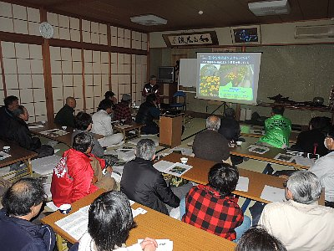
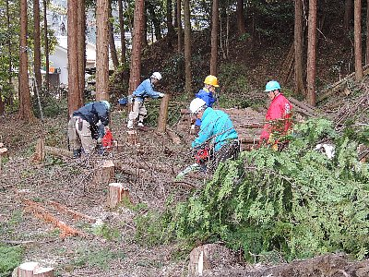
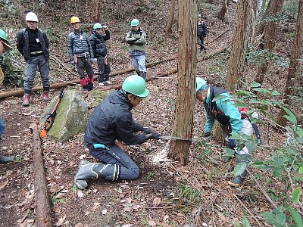

- 水質保全
佐藤秀一は 郷協から「波豆川・羽束川保全推進協議会」の副会長、「高平地区水質保全推進協議会」の副会長兼会計として送り出されており、神戸市の水源を守る活動に加わっています。千刈ダム湖の清掃（１１月４日）や先進地域の施設見学（１１月１２日滋賀県高島市針江 生水の郷、１２月８日大阪市水道局、狭山貯水池）を行いました。

- 里野山家の暮らし 地域の伝統行事、年中行事、共同作業の写真記録
- 門松づくり （１２月２４日）
朝早くから村の墓地の裏の竹藪から太い竹を伐り出し、公民館前の広場で門松づくりを行いました。公民館に1対と村のお寺に1対を作りました。
